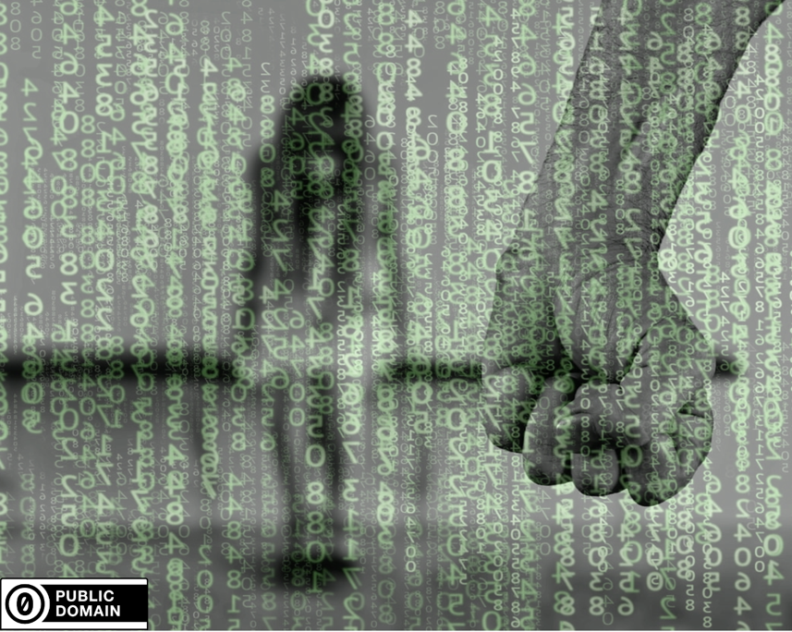
Predictive risk modeling im Kindesschutz

Vom Computer errechnete Risikoanalysen, auch predictive risk modeling genannt, werden im Feld der Sozialen Arbeit zunehmend genutzt, wobei die Möglichkeit der Anwendung unter anderem stark von den nationalen Gesetzten abhängt. In den Vereinigten Staaten wird etwa mit dem “California Family Risk Assessment-Tool” die Wahrscheinlichkeit einer zukünftigen Kindeswohlverletzung anhand von Big Data berechnet (Schrödter, Bastian & Taylor, 2018, S.6). Diese Risikoanalysen benötigen eine grosse Menge an sensiblen Daten, welche dann vom Programm ausgewertet werden. Zum Vergleich werden die verwendeten Daten des „California Family Risk Assessment-Tool” herangezogen, diese umfassen:
- Anzahl bisheriger Meldungen
- zuvor gewährte Hilfen vom Jugendamt
- Anzahl der Kinder im Haushalt
- Entwicklungsverzögerungen des betreffenden Kindes
- Misshandlungserfahrungen
- Suchtprobleme
- Anwendung unangemessener Strafen
- Geschichte der Partnerschaftsgewalt
- dominanter Erziehungsstil und Veränderungsmotivation
- Problemeinsicht der Bezugsperson
Um ein solches Programm in der Schweiz zu nutzen, muss das Datenschutzgesetz beachtet werden. Gehen wir davon aus, dass die KESB ein solches Programm auf die Gesamtbevölkerung anwenden möchte und dazu die oben aufgeführten Daten verwendet, ergeben sich datenschutzrechtliche Hürden:

3 Personendaten dürfen nur zu dem Zweck bearbeitet werden, der bei der Beschaffung angegeben wurde, aus den Umständen ersichtlich oder gesetzlich vorgesehen ist.
4 Die Beschaffung von Personendaten und insbesondere der Zweck ihrer Bearbeitung müssen für die betroffene Person erkennbar sein (Datenschutzgesetz, 2019, Art.4 Abs 3&4).
Um an die entsprechenden Daten zu gelangen, bedarf es zudem der Mitwirkung verschiedener Institutionen wie etwa der Schule, Ärztinnen, Polizei und mehr. Diese unterstehen auch einem Amts- und Berufsgeheimnis (Strafgesetzbuch, 2022, Art 320). Zwar kann dieses eingeschränkt werden im Rahmen der Mitwirkungspflicht gegenüber den Behörden, dies trifft bei einer Überwachung der gesamten Bevölkerung jedoch nicht zu.
Man könnte jedoch argumentieren, dass Kindern und Jugendlichen in der Bundesverfassung einen besonderen Schutzbedarf eingeräumt wird (Bundesverfassung, 2022, Art. 11). In der Schweiz könnte mithilfe einer Initiative auch die entsprechende Gesetzesgrundlage geschaffen werden.

Wo seht ihr die Risiken und Chancen der Nutzung von Big Data in der Sozialen Arbeit?

